Midrash sur Genèse 6:14

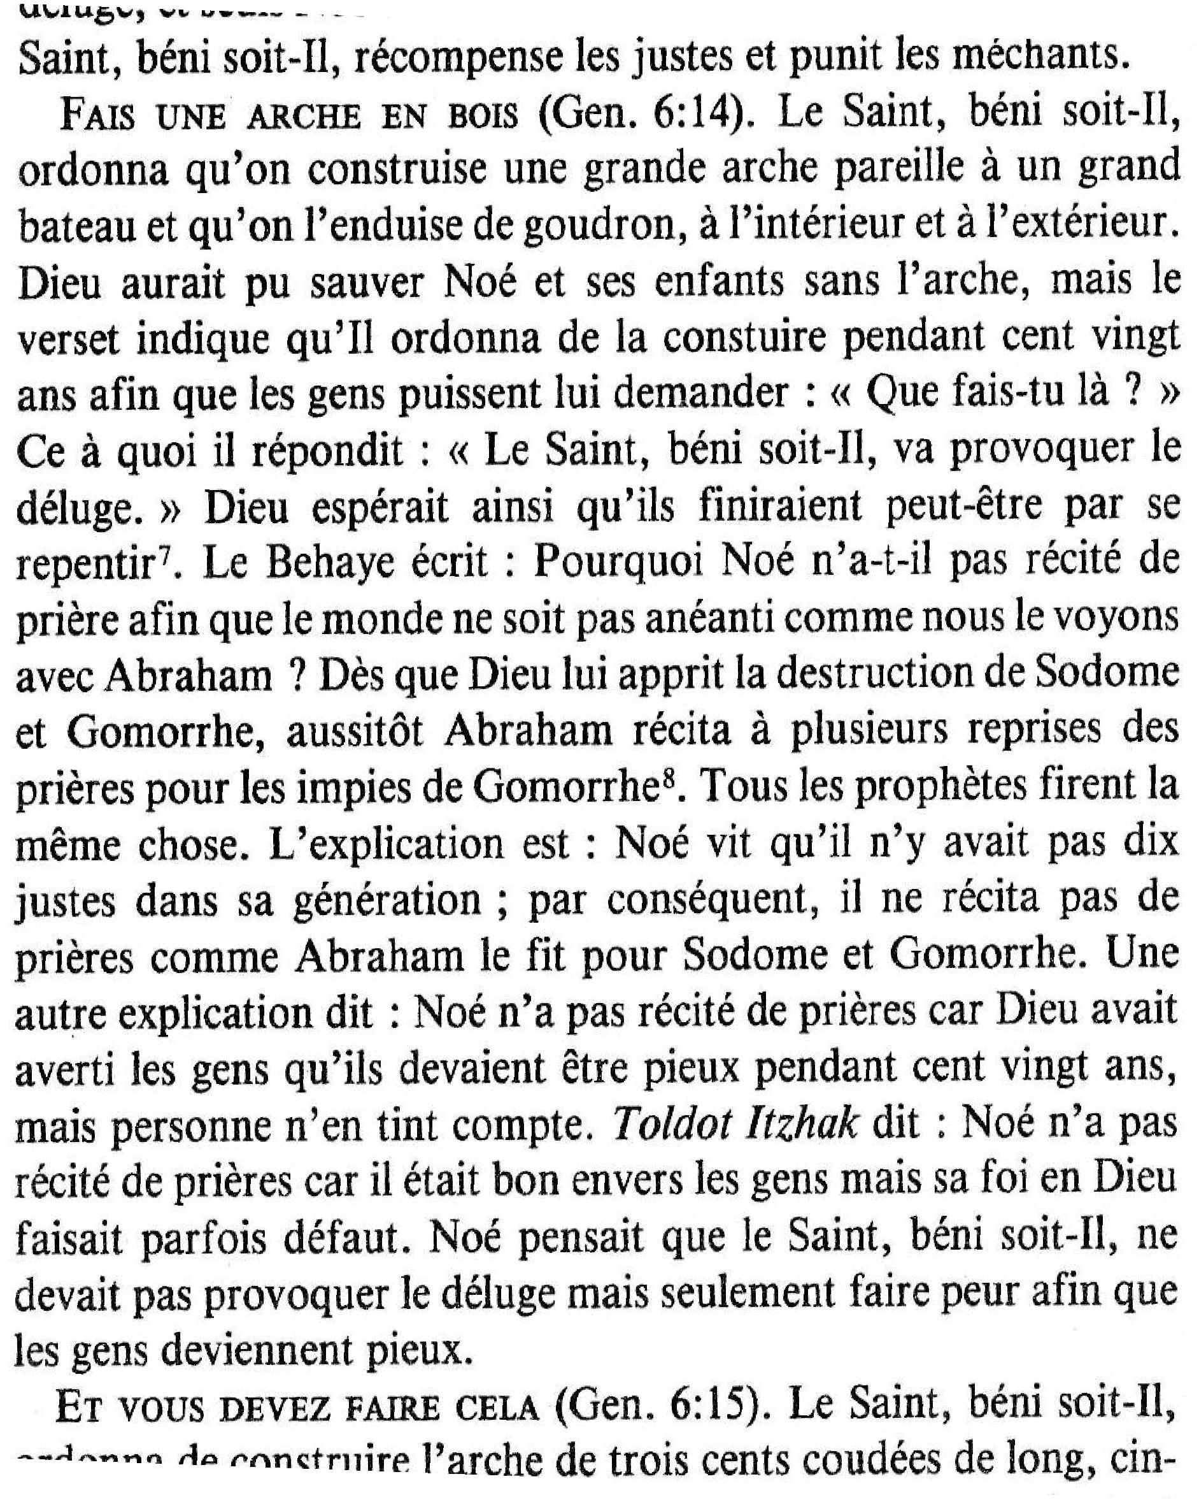

extrait de "Tseenah ureenah", le commentaire sur la Torah, de Jacob Ben Isaac Achkenazi de Janow, traduit du yiddish par Jean Baumgarten (Verdier, collection "les Dix Paroles", Paris 1987 ; page 79).

« Pourquoi le Seigneur dit-il à Noé de construire l'arche ?
Afin que ses contemporains observent son travail et fassent pénitence.
Dieu n'aurait-il pas pu sauver Noé par sa Parole ou le faire monter au ciel ? Pourquoi lui ordonna-t-il : "Fais toi une arche en bois résineux ?"
L'intention de l'Eternel était qu'il construise l'arche en bois de résineux afin que ses contemporains le voient en train de construire, coupant les cèdres et débitant le bois.
Ils s'approchaient de lui et l'interrogeaient : "Pourquoi plantes-tu des cèdres ?"
Il leur répondait : "L'Eternel veut amener le déluge. Il m'a ordonné de construire une arche afin que je sois sauvé, moi et ma famille. Mais si vous revenez de votre conduite, si vous ne volez plus des haricots, il n 'y aura pas de déluge !"
Un flot de moqueries accueillait ses paroles. Noé arrosait ses cèdres qui grandissaient et se développaient.
Ses contemporains l'interrogeaient : "Que fais-tu là ?"
Noé leur expliquait à nouveau, et ils continuaient à ironiser.
Enfin, Noé coupa les arbres et débita le bois.
Ils demandèrent encore une fois : "Que fais-tu ?"
Noé les informa et les avertit : "Je construis une arche car l'Eternel m'a confié son intention d'amener le déluge sur la terre."
Ils étaient mis au courant du dessein de Dieu et pouvaient faire pénitence. Tel était le plan de la Providence !... mais ils n'y prêtèrent pas attention ! » (GnR 31, 5).

Extrait de Marie VIDAL : Un juif nommé Jésus p. 56 (Paris, Albin Michel, 1996)

